Manual de Instalación Kali Linux Con WSL

# **Primeros Pasos:**

* Activar Subsistema de Windows para Linux
* Abrir PowerShell como administrador
* **Instalación WSL Por medio de PowerShell**
* Ejecutar Comando **WSL –INSTALL (Se instalara Ubuntu Por Defecto)**

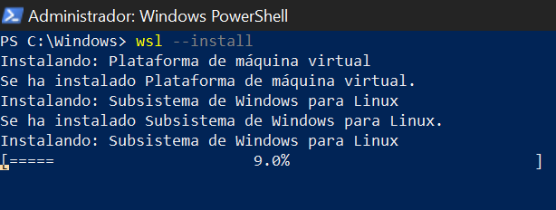

* Usamos Comando **WSL –LIST -ONLINE** para ver la lista de distribuciones

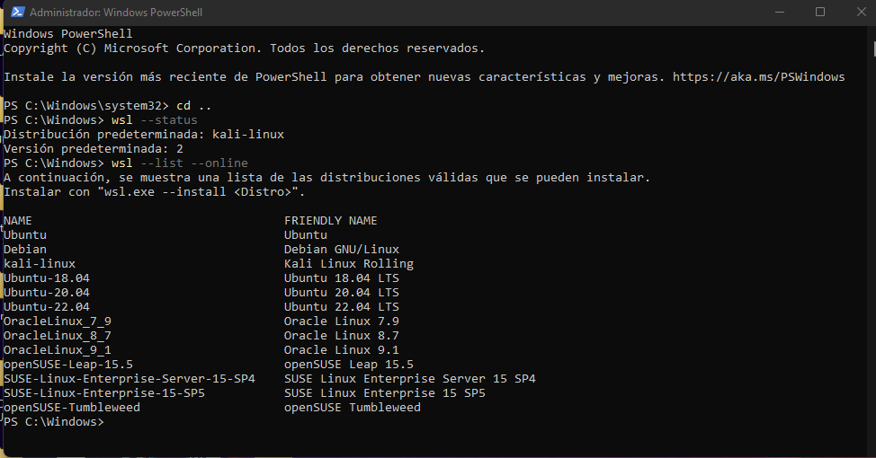

* Usamos el Comando **WSL –INSTALL -D Kali-Linux** para instalar la distribución.
* Verificamos el Status de WSL Con el comando WSL –STATUS (Se vera así correctamente Instalado)

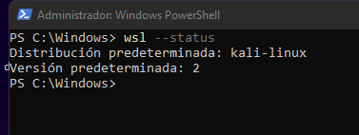

* Utilizando el comando **WSL.EXE** iniciamos el sistema Operativo Kali Linux

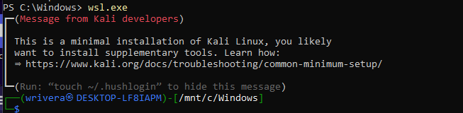

* Así se vera el Sistema Operativo Kali Linux Instalado y ejecutado con WSL.